**BUSSINESS PLAN PROPOSAL**

**“Enjoy.in”**

**Disusun Untuk Memenuhi Tugas Akhir**

**Mata Kuliah Kewirausahaan II**

**Semester Genap 2017/2018**

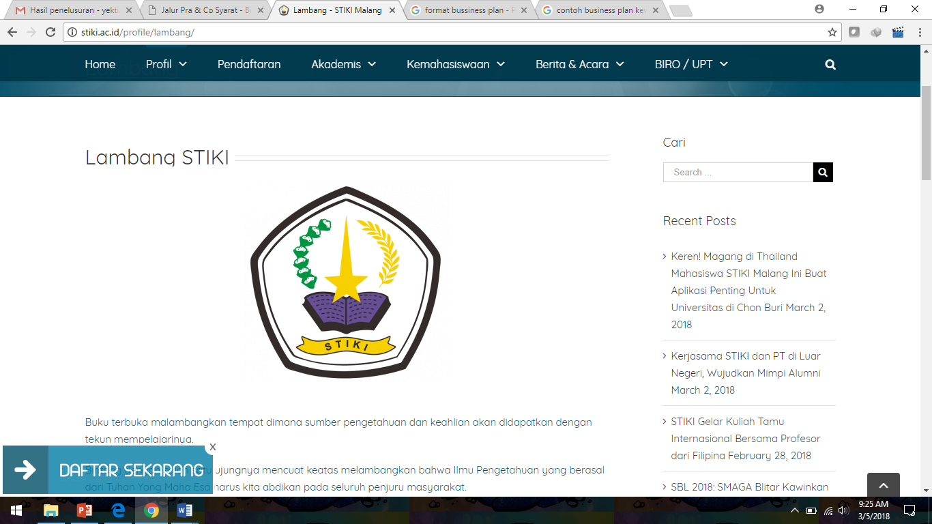

**Disusun Oleh :**

1. **Bimo Prakoso 161111030**
2. **Hizkia Luke Susanto 161111044**
3. **Muhamad Irfan Zidni 161111067**

**PROGRAM STUDI TEKNIK INFORMATIKA**

**SEKOLAH TINGGI INFORMATIKA DAN KOMPUTER INDONESIA**

**2018**

**KATA PENGANTAR**

Puji syukur kehadirat Allah SWT yang telah melimpahkan rahmat dan hidayah-Nya kepada kita semua dan hanya dengan qudrat dan iradat-Nyalah penulis dapat menyelesaikan makalah tentang “Proposal Bisnis”.

Adapun makalah ini disusun untuk memenuhi tugas mata kuliah Kewirausahaan I. Semoga dengan penyusunan makalah ini dapat menambah pengetahuan dan pemahaman diri. Demi kesempurnaannya, tim penulis selalu mengharapkan adanya saran dan masukan dari berbagai pihak.

Pada kesempatan ini, penulis mengucapkan terima kasih kepada:

1. Ibu Yekti Asmoro Kanthi, S.Si., M.AB. selaku dosen Kewirausahaan yang telah memberikan bimbingan dan materi makalah.
2. Orang tua yang telah memberikan dorongan serta doa dan bantuan moril.
3. Serta pihak yang telah bekerja sama membantu proses pembuatan makalah.

Harapan penulis semoga makalah ini dapat memberikan manfaat khususnya bagi penulis sendiri dan umumnya bagi semua pihak yang membacanya.

Malang, 10 Juli 2018

Tim Penulis

**DAFTAR ISI**

KATA PENGANTAR 2

DAFTAR ISI 3

BAB I PENDAHULUAN

1.1.            Latar Belakang 5

1.2.            Visi dan Misi 5

1.3.            Tujuan dan Manfaat 6

1.4.            Data Perusahaan 6

1.5.            Data Pemilik 6

1.6.            Konsep Usaha 7

BAB II ASPEK PASAR DAN PEMASARAN

2.1.      Aspek Pasar 8

2.1.1.        Gambaran Umum Pasar dan Sasaran 8

2.1.2.         Jenis Produk yang Dipasarkan 8

2.1.3.        Target Pasar 8

2.1.4.         Pesaing 8

2.2.     Aspek Pemasaran 10

2.2.1.      Promosi 10

2.2.2.      Pengembangan Pasar 10

2.2.3.      Pengembangan Produk 10

2.2.4.      Langkah-langkah Promosi 10

2.3.     Analisis SWOT 10

2.4.     Analisa 4P 12

2.5.     Distribusi 12

BAB III ASPEK PRODUKSI

3.1.     Deskripsi Produk 13

3.2.     Jenis Produk 13

3.3.     Kualitas Produk 13

3.4.     Komposisi Produk 14

3.5.     Proses Pembuatan Produk 14

3.6.     Pengemasan Produk 15

BAB IV ASPEK KEUANGAN

4.1.     Kebutuhan Modal Awal Untuk Memulai Usaha 16

4.2.     Proyeksi Rugi/Laba 21

4.3.     Proyeksi BEP 21

BAB V ASPEK ORGANISASI DAN MANAJEMEN

5.1.     Resiko/Hambatan 22

5.2.     Tindakan Alternatif 22

BAB VI PENUTUP

6.1.    Kesimpulan 23

6.2.    Saran 23

**BAB I**

**PENDAHULUAN**

**1.1.**            **Latar Belakang**

**1.2.**            **Visi dan Misi**

**1.3.**            **Tujuan dan Manfaat Penyusunan Proposal**

Adapun tujuan dan manfaat untuk menyusun proposal bisnis ini adalah sebagai berikut:

1. Untuk memenuhi tugas akhir mata kuliah Kewirausahaan.
2. Menjadikan mahasiswa lebih kreatif dan inofatif tentang berwirausaha.
3. Melatih mahasiswa agar dapat berwirausaha dengan baik.
4. Untuk menambah pengalaman dan pengetahuan tentang berwirausaha.
5. Agar dapat belajar sendiri dan mangisi waktu luang dengan kegiatan yang bermanfaat.
6. Untuk selalu berpikir aktif, kreatif dan inovatif serta mengasah kemampuan mahasiswa dalam berbisnis sehingga memunculkan banyak ide-ide baru yang dapat menjadi peluang usaha yang menguntungkan.
7. Untuk membantu berfikir kritis dan objektif atas bidang usaha yang dijalankan.

|  |  |  |
| --- | --- | --- |
| 1 | Nama Perusahaan |  |
| 2 | Bidang Usaha |  |
| 3 | Jenis Produk |  |
| 4 | Alamat Perusahaan |  |
| 5 | Nomor Telepon |  |
| 6 | Alamat Email |  |

**1.4.**            **Data Perusahaan**

**1.5.**            **Data Pemilik**

|  |  |  |
| --- | --- | --- |
| 1 | Nama |  |
| 2 | Jenis Kelamin |  |
| 3 | Tempat, Tanggal Lahir |  |
| 4 | Alamat |  |
| 5 | Telepon/HP |  |
| 6 | E-mail |  |
| 7 | Peran Dalam Perusahaan |  |

**1.6.**            **Konsep Usaha**

**Gambar 1.1**

**BAB II**

**ASPEK PASAR DAN PEMASARAN**

**2.1 Aspek Pasar**

**2.1.1 Gambaran umum pasar dan sasaran**

Upaya memenuhi kebutuhan konsumen melalui penciptaan produk dan atau jasa yang kemudian dinikmati atau dibeli oleh mereka yang membutuhkan melalui proses tukar menukar (Abas, Sudaryono, Asep, 2011, p.225).

Sasaran dari produk/jasa ini adalah Mass Market. Selain mass market kami juga menargetkan pasar diversified dan multisided. Pada mass market, kami menargetkan masyarakat umum yang ingin bepergian, diversified untuk menawarkan jasa perjalanan liburan dan pelayanan paket perjalanan antar kota dan multisided karena bergantung pada perusahaan travel lain.

**2.1.2 Jenis Produk yang Dipasarkan**

Sesuatu yang dapat ditawarkan ke pasar untuk diperhatikan, dipakai, dimiliki, atau dikonsumsikan sehingga dapat memuaskan keinginan atau kebutuhan (Tohar, 2000).

Menawarkan jasa pelayanan paket perjalanan wisata dan paket travel secara online. Para pelanggan bisa memilih tempat tujuan travel maupun paket tour yang ditawarkan. Selain itu menawarkan sebuah portal untuk perusahaan travel lain yang ingin bergabung ke dalam sistem kami sebagai mitra.

**2.1.3 Target Pasar**

Sekelompok konsumen atau para konsumen potensial yang memiliki daya belu dan berbagai kebutuhan yang tidak terpuaskan (Abas, Sudaryono, Asep, 2011, p.230).

Target produk jasa ini sebagai alternative untuk memudahkan para *traveler* atau masyarakat luas yang ingin melakukan perjalanan wisata atau perjalanan bisnis pribadi. Selain itu untuk perusahan travel lain yang belum memiliki website dan ingin mengembangkan pasarnya.

**2.1.4 Pesaing (Kompetitor)**

Suatu persaingan yang dilakukan seseorang atau sekelompok orang tertentu, agar memperoleh kemenangan atau hasil secara kompetitif (Kasmir, 2012).

Pesaing dari produk ini yaitu, seperti traveloka.com, tiket.com, dan pegipegi.com. Mereka sudah terlebih dahulu mempopulerkan sistem jual tiket secara online. Selain banyaknya masyarakat yang memilih sistem yang sudah terbukti lama.

**2.2 Analisa 4P**

**2.2.1 Produk**

Kombinasi barang dan jasa yang ditawarkan perusahaan kepada pasar sasaran meliputi : ragam, kualitas, desain, fitur, nama merek dan kemasan (Philip & Gary, 2008)

Produk yang ditawarkan adalah jasa pelayanan paket perjalanan wisata dan paket travel secara online. Para pelanggan dapat memilih tempat tujuan travel maupun paket tour yang ditawarkan secara mudah dan cepat karena transksi pemesanan dapat dilakukan dimanapun dan kapanpun tanpa harus datang ke kantor. Selain itu, menawarkan sebuah portal untuk perusahaan travel lain yang ingin bergabung ke dalam sistem sebagai mitra yang nantinya sistem tersebut akan memuat semua paket perjalanan dan wisata yang telah disediakan oleh pihak travel mitra.

**2.2.2 Place**

Kegiatan perusahaan yang membuat produk tersedia bagi pelanggan sasaran meliputi : lokasi, saluran distribusi, persediaan, transportasi, dan logistic kemasan (Philip & Gary, 2008).

Place yang digunakan portal website sebagai media pelayanan yang nantinya dapat diakses melalui alamat : enjoy.in, untuk memudahkan baik pelanggan maupun mitra untuk mengakses sistem. Selain itu, dibuka kantor yang beralamatkan di Malang, Jawa Timur sebagai tempat pelayanan secara *offline*.

**2.2.3 Price**

Sejumlah uang yang harus dibayarkan pelanggan untuk memperoleh produk meliputi : daftar harga, diskon potongan harga, periode pembayaran, dan persyaratan kredit (Philip & Gary, 2008).

Price yang ditawarkan menawarkan berbagai pilihan harga perjalanan wisata sesuai dengan perusahaan travel yang telah bergabung menjadi mitra, sehingga pelanggan nantinya bisa lebih leluasa memilih harga paket liburan sesuai keinginan.

**2.2.4 Promotion**

Aktivitas yang menyampaikan manfaat produk dan membujuk pelangagn membelinya meliputi : iklan dan promosi penjualan (Philip & Gray, 2008).

Promosi akan wilakukan dengan metode pengiklanan atau bekerja sama dengan Google dengan memanfaatkan fitur dari Google AdSense untuk mengiklankan website secara online.

**2.3 Analisa SWOT**

**2.3.1 Kekuatan**

Menganalisis kekuatan diri atau kekuatan perusahaan maupun kekuatan pesaing terdekat untuk merumuskan strategi pemasaran yang efektif, efisien, dan tepat sasaran (Abas, Sudaryono, Asep, 2011, p.227).

Kekuatan dari produk ini adalah harga yang cukup bersaing dan beragam. Fitur pemilihan paket tour, dan pilihan memilih hotel dan kamar. Kemudahan pemilihan jadwal wisata dan harga sesuai selera. Akses mudah, karena sistem berbasis online.

**2.3.2 Kelemahan**

Menganalisis kelemahan diri dan kelemahan perusahaan sehingga dapat dijadikan pelajaran bagi perbaikan-perbaikan strategi pemasaran yang dijalankan, dan juga menganalisis kelemahan-kelamahan pesaing terdekat agar dapat “dimanfaatkan” secara wajar untuk kepentingan bisnis (Abas, Sudaryono, Asep, 2011, p.227).

Kelemahan dari produk ini adalah pada saat awal pendirian website, paket wisata masih sedikit. Desain website yang belum sempurna. Belum dilirik oleh masyarakat karena adanya website pesaing.

Solusi dari kelemahan diatas adalah dengan cara menambah paket wisata seiring berkembangannya website, memperbaiki desain website agar terlihat nyaman, dan mengembangkan website agar dilirik oleh masyarakat luas.

**2.3.3 Peluang**

Memanfaatkan peluang-peluang pasar yang ada, misalnya kecenderungan selera tertentu dari konsumen, kurangnya persediaan produk pesaing, meningkatnya daya beli masyarakat, dan lain-lain (Abas, Sudaryono, Asep, 2011, p.227).

**2.3.4 Ancaman**

Menganalisis berbagai kemungkinan yang dapat mengancam rusaknya strategi pemasaran yang sedang dijalankan (Abas, Sudaryono, Asep, 2011, p.227).

Ancaman dari produk ini adalah perusahaan pesaing akan menurunkan harga. Terdapat bug atau masalah pada website. Berdirinya perusahaan lain dengan model serupa dan pelayanan lebih baik.

**2.4 Bussiness Model Canvas**

**2.4.1 Customer Segment**

Pelanggan merupakan kunci utama dalam mendapatkan keuntungan, tanpa pelanggan maka sebuah perusahaan tidak dapat bertahan lama dalam bisnis yang mereka bangun (Ostewalder & Pigneur, 2010).

Customer segment dari produk ini adalah mass market, khususnya masyarakat umum yang ingin liburan / bepergian. Diversified, selain menawarkan jasa perjalanan liburan.

**2.4.2 Value Proposition**

Proporsi nilai menggambarkan bagaimana pelanggan dapat beralih dari satu perusahaan ke perusahaan lain melalui produk atau layanan yang ditawarkan oleh perusahaan berbeda dengan para kompetitornya (Ostewalder & Pigneur, 2010).

Value proposition dari produk ini adalah jasa pelayanan yang memungkinkan para pengguna website untuk memlilih paket tour dan tujuan travel yang diinginkan. Selain itu, mereka juga bisa memilih hotel beserta kamar yang mereka inginkan.

**2.4.3 Customer Relationship**

Hubungan dengan pelanggan dibangun sesuai dengan customer segment, dikarenakan setiap segmentasi memiliki yang berbeda (Ostewalder & Pigneur, 2010).

Customer relationship dari produk ini menggunakan sosial media seperti, Facebook, Twitter, Instagram. Selain itu menggunakan website agar para pelanggan bisa mengakses jasa produk ini. Kami berusaha agar pelanggan tidak kesulitan ketika mencoba menghubungi pihak customer service.

**2.4.4 Channel**

Menggambarkan bagaimana sebuah perusahaan dapat menjalin komunikasi dengan pelanggannya dalam menyampaikan nilai proporsisinya (Ostewalder & Pigneur, 2010).

Channel dari produk ini mengunakan *social media marketing* dan pengiklanan online. Alasan menggunakan 2 media di atas karena masyarakat suka melakukan aktifitas mengakses media sosial. Hal ini dimaksudkan agar website cepat tersebar dan dikenal masyarakat luas.

**2.4.5 Revenue Stream**

Arus pendapatan menampilkan keadaan dari keuangan perusahaan yang diperoleh dari uang tunai dari setiap segmen konsumen (Ostewalder & Pigneur, 2010).

Revenue stream yang didapat dari produk ini berasal dari keuntungan penjualan berbagai paket dan keuntungan dari pengadaaan paket. Selain itu, hasil keuntungan bisa juga didapat dari iklan online yang dipasang. Serta hasil kerja sama dengan perusahaan travel.

**2.4.6 Key Activity**

Menggambarkan aktifitas penting yang dilakukan oleh perusahaan agar bisnis yang dilakukan dapat bekerja dengan baik (Ostewalder & Pigneur, 2010).

Key activity dari produk ini berupa mengadakan event untuk promosi website. Selain mengadakan event untuk menyebarluaskan website, juga berkomitmen untuk terus mengembangkan website ini. Agar bisa dikenal masyarakat luas dan menyaingi website pesaing.

**2.4.7 Key Resources**

Asset yang sangat penting yang diperlukan untuk membuat bisnis dapat berjalan (Ostewalder & Pigneur, 2010).

Key resources dari produk ini adalah website, programmer, admin dan pembayaran online. Selain itu juga menggunakan jasa hosting dan vps. Untuk programmer sendiri, masih mengandalkan 4 orang untuk memfasilitasi kebutuhan website. Jika sudah berkembang nanti akan menambah jumlah programmer.

**2.4.8 Key Partners**

Perusahaan membentuk aliansi atau kerja sama karena berbagai alasan (Ostewalder & Pigneur, 2010).

Key partners dari perusahaan ini berupa perusahaan travel dan hotel. Perusahaan travel nanti akan bergabung sebagai mitra penyedia paket perjalanan. Hotel sendiri nanti akan masuk kedalam paket yang disediakan.

**2.4.9 Cost Structure**

Struktur biaya menggambarkan semua biaya yang dibutuhkan untuk menjalankan suatu model bisnis (Ostewalder & Pigneur, 2010).

Cost structure dari produk ini adalah web designer, web programmer, biaya hosting, laptop/pc. Web designer dan programmer akan digaji setiap bulan. Sedangkan untuk biaya hosting, memakai sistem berlanggan setiap 1 tahun. Untuk laptop/pc biaya yang dikeluarkan adalah kebutuhan listrik.

**BAB III**

**ASPEK PRODUKSI**

* 1. **Deskripsi Produk**

Aplikasi Enjoy.in merupakan usaha jasa yang memberi pelayanan tour dan travel domestik. Usaha ini bergerak di bidang pariwisata dan transportasi. Pelayanan yang diberikan kepada konsumen dapat disesuaikan dengan tujuan, paket dan fasilitas yang diinginkan konsumen. Fasilitas yang diberikan kepada konsumen antara lain reservasi hotel, reservasi kamar, reservasi rumah makan / restoran / catering, tiket masuk tempat wisata, tour guide. Produk ini memberi kemudahan kepada konsumen yang ingin berwisata, sehingga tidak perlu susah dan repot untuk mengatur atau melakukan pemesan, karena transaksi dapat dilakukan dimanapun dan kapanpun secara *online*.

* 1. **Proses Produksi**
* **Alat dan Bahan**

1. Laptop 3 Unit
2. PC 1 Set
3. *Access Point* 1 Unit
4. Aplikasi *Justinmind Prototyper*
5. Aplikasi XAMPP
6. Aplikasi PHP Storm
7. Aplikasi Navicat
8. Aplikasi Google Chrome
9. Aplikasi Adobe Photoshop

* **Proses Produksi**

1. Analisa kebutuhan dan menentukan *Scope.*

Tahap ini sangat erat hubungan dengan user karena fitur yang dibuat sesuai dengan apa yang dibutuhkan oleh user.

1. Proses perancangan *database.*

Setelah semua kebutuhan dan scope sudah terpenuhi maka pada proses ini mulai membuat database sesuai kebutuhan untuk menentukan data apa saja yang harus disimpan.

1. Perancangan desain tampilan dan alur aplikasi.

Mulai merancang tampilan sesuai fitur yang ada dan alur aplikasi berdasarkan *database*.

1. Membuat desain *mock up* tampilan apliksi per page menggunakan *Justinmind*.

Merealisasikan haril rancangan yang sudah dibuat menggunakan aplikasi *justinmind*

1. Proses *exsport mock up* dari *Justinmind* ke HTML.

Merubah hasil rancangan yang sudah di buat pada *justinmind* menjadi bentuk HTML

1. Proses pemrograman fitur – fitur utama

Pada proses pemrograman dibagi menjadi 2 tahap. Tahap pertama adalah *front end* dan tahap kedua adalah *back end*. Pada tahap *front end* akan lebih fokus pada bagian tampilan sedangkan pada tahap *back end* akan lebih fokus pada alur yang akan dibuat.

1. Melakukan uji coba fitur pada program secara *offline*.

Mencoba secara offline atau lokal semua fitur yang sudah dibuat untuk melihat apakah ada kesalahan atau tidak.

1. Setelah semua fitur sudah tidak mengalami masalah selanjutna mencoba menggunakan hosting yang gratis.

Tahap ini hampir sama seperti tahap 7 namun pada tahap ini semua fitur akan dicoba pada hosting yang masih gratis atau bisa di bilang online.

1. Jika tetap tidak mengalami masalah bisa mulai memesan hosting yang berbayar sesuai *bandwith* yang dibutuhkan.

Mulai memilih bandwith yang sesuai untuk aplikasi yang sudah dibuat.

1. Upload program ke hosting

Memindahkan program yang sudah dibuat ke hosting yang sudah dibeli.

1. Mencoba aplikasi secara *online*

Jika pada tahap ini semua fitur sudah berjalan lancar atau tidak ada masalah maka aplisai sudah bisa di *release* dan di promosikan.

1. Release dan mempromosikan Enjoy.in
   1. **Proses Bisnis**

Sebagai tahap awal, para user akan memilih tujuan tour maupun travel yang tersedia di halaman website Enjoy.in. Selain memilih tujuan, user juga akan menentukan hotel serta kamar yang akan digunakan jika mereka memilih paket taor. Setelah melakukan pemilihan paket dan yang lainnya, user akan wajib mengisi data diri, jika mereka belum login, maka diharuskan untuk melakukan registrasi terlebih dahulu. Namun jika sudah melakukan registrasi, data diri akan otomatis terisi. Akan ada lebih dari 1 data diri yang di isi jika melakukan perjalanan secara berkelompok. Namun hanya 1 yang di isi secara lengkap yang dianggap sebagai pemimpin, sedangkan yang lain hanya perlu nama dan nomor KTP.

Setelah melakukan pengisian data diri, selanjutnya user akan menunggu validasi dari admin website. Untuk mendapatkan validasi, user diharuskan membayar uang. Setelah membayar nominal yang sesuai, maka karyawan akan otomatis memvalidasi tiket si user.

Flowchart Tour

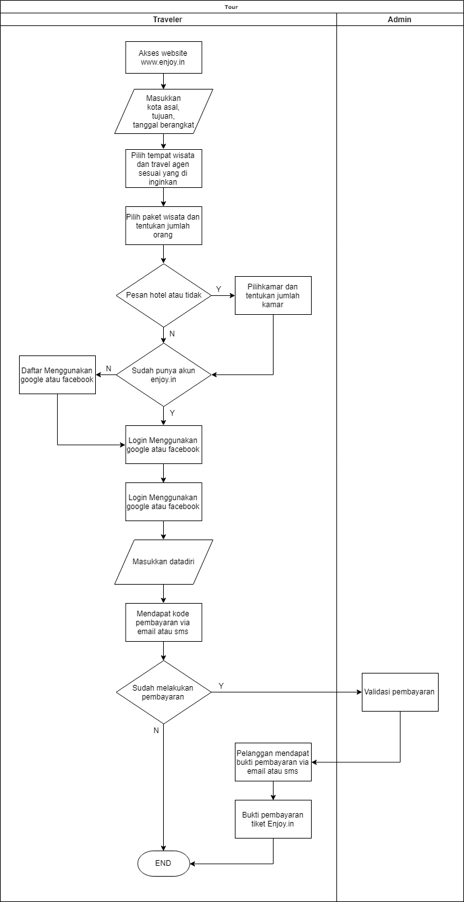

Gambar

Flowchart Travel

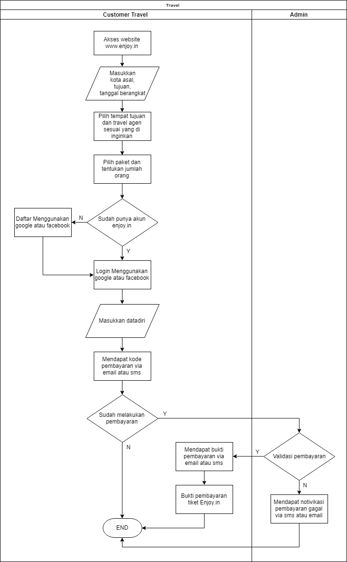

Gambar

**BAB IV**

**ASPEK KEUANGAN**

**4.1 Kebutuhan Modal Awal Untuk Memulai Usaha**

Kebutuhan modal awal untuk memulai usaha adalah sebesar Rp.30.000.000; Dana tersebut akan dialokasikan untuk kebutuhan pengeluaran awal produksi. Berikut ini rincian kebutuhan awal yang dibutuhkan untuk menjalankan usaha pada awal produksi.

1. Investasi

|  |  |  |  |  |  |  |  |
| --- | --- | --- | --- | --- | --- | --- | --- |
| **No.** | **Komponen** | **Jumlah** | **Satuan** | **Harga per Unit (Rp)** | **Total Biaya (Rp)** | **Umur Ekonomis (tahun)** | **Penyusutan/Tahun (Rp)** |
| 1 | Laptop | 3 | Unit | 4.000.000 | 12.000.000 | 3 | 1.332.000 |
| 2 | PC | 1 | Set | 3.000.000 | 3.000.000 | 5 | 120.000 |
| **Total Biaya** | | | | | 15.000.000 |  | 1.452.000 |

1. Bahan baku untuk produksi

|  |  |  |  |  |
| --- | --- | --- | --- | --- |
| No. | Bahan  Bahan Utama | Jumlah | Total Harga per Produksi | Total Harga per Tahunan |
| 1 | *Justinmind Prototyper* | 3 | - | - |
| 2 | XAMPP | 3 | - | - |
| 3 | PHP Strom | 3 | - | - |
| 4 | Navicat | 3 |  |  |
| 5 | Google Chrome | 3 | - | - |
| 6 | Adobe Photoshop | 3 | - | - |
| Jumlah | | | - | - |

Note : asumsi 1 tahun = 330 hari kerja

1. Biaya Operasional

|  |  |  |  |
| --- | --- | --- | --- |
| No. | Komponen | Biaya per bulan | Biaya per tahun |
| 1 | Penyewaan VPS | 300.000 | 3.600.000 |
| 2 | Penyewaan Domain | 8.000 | 96.000 |
| 3 | Koneksi Internet | 350.000 | 4.200.000 |
| 4 | Pengiklanan Online | 300.000 | 3.600.000 |
| 5 | Tenaga Kerja 3 Orang Programer | 1.500.000 | 18.000.000 |
| 6 | Sewa | 500.000 | 6.000.000 |
| Jumlah | | 2 .958.000 | 35.496.000 |

Kebutuhan modal awal untuk memulai jasa website Enjoy.in adalah sebesar Biaya Peralatan + Biaya Bahan Baku + Biaya Operasional

= Rp. 15.000.000 r+ Rp. 0 + Rp. 2.958.000

= Rp. 17.958.000

**Total Biaya**

Biaya Investasi Rp. 15.000.000 / tahun

Biaya Produksi Rp. 0 / tahun

Biaya Operasional Rp. 2.958.000 / tahun

Biaya Penyusutan Rp. 1.452.000 / tahun

**Harga Pokok Produksi (HPP)**

* Biaya Tetap = Biaya Penyusutan + Biaya Operasional (Biaya produksi + biaya op)

= Rp. 1.452.000/ tahun + Rp. 35.496.000/ tahun

= Rp. 36.948.000 / tahun

* HPP = Biaya Tetap + Biaya Produksi / Jumlah Produksi

= Rp. 36.948.000 + Rp. 0 / (10)

= Rp. 3.694.800

**Harga Jual Per Unit**

Rp 3.694.800 x 25% = Rp. 923.700

Jadi Rp. 3.694.000 + Rp. 923.700 = Rp. 4.617.700

Atau Harga Jual Rp. 4.617.700

**Analisis R/C**

* Total Biaya Produksi = Biaya Produksi + Biaya Operasional

= Rp. 0 / tahun + Rp. 35.496.000 / tahun

= Rp. 35.496.000 / tahun

* Total Pendapatan = Harga Jual x Jumlah Produksi

= Rp.4.617.700 x 10 / tahun

= Rp. 46.177.000 / tahun

= Rp. 3.849.000 / bulan

* Keuntungan = Total Pendapatan – Total Biaya Produksi

= Rp. 46.177.000

/ tahun - Rp. 35.496.000 / tahun

= Rp. 10.618.000 / tahun

= Rp. 890.000 / bulan

**4.2.     Proyeksi Rugi/Laba**

Proyeksi rugi-laba dalam satu tahun produksi usaha.

|  |  |  |
| --- | --- | --- |
| PENDAPATAN | | TOTAL |
| 1 | Penjualan (Rp. 4.617.000 x 10) | Rp. 46.170.000 |
| Total Pendapatan | | Rp. 46.170.000 |
| BIAYA PRODUKSI | | TOTAL |
| 1 | Biaya Variabel (variable cost) | |
| Biaya Bahan Baku & Bahan Pendukung | | Rp. 0 |
|  | Biaya Tetap (fixed cost) | |
| Total Biaya Tetap | | Rp.36.948.000 |
| Total Biaya Produksi | | Rp. 35.496.000 |
| Laba (Pendapatan - Biaya Produksi) | | Rp. 10.618.000 |

**4.3.     Proyeksi BEP**

|  |  |  |
| --- | --- | --- |
| PENJUALAN | | TOTAL |
| 1 | Penjualan (Rp. 4.617.000 x 10) | Rp. 46.170.000 |
| Total Pendapatan | | Rp. 46.170.000 |
| BIAYA VARIABEL | | TOTAL |
| 1 | Biaya Bahan Baku dan Pendukung | Rp. 0 |
| Total Biaya Variabel | | Rp. 0 |
| BIAYA TETAP | | TOTAL |
| Total Biaya Tetap | | Rp.36.948.000 |
| BEP (Unit) = F  C / Harga Jual (per unit) – VC (per unit) | | 8 unit |

**BAB V**

**ASPEK ORGANISASI DAN MANAJEMEN**

**5.1 Struktur Organisasi**

OWNER

ADMINISTRATOR

MANAGER

PROGRAMMER

**5.2 Tugas dan wewenang**

Owner :

1. Menentukan dan memutuskan kebijakan dan peraturan perusahaan
2. Bertanggung jawab dalam memimpin perusahaa
3. Mengembangkan sumber-sumber pendapatan dan pembelajaan anggaran perusahaan
4. Bertindak sebagai perwakilan perusahaan dalam hubungan dengan perusahaan lain
5. Menetapkan strategi perusahaan untuk mencapai visi misi perusahaan

Administrator :

1. Memvalidasi status pembayaran
2. Membuat laporan bulanan
3. Bagian *customer service* jika ada complain dari user

Programmer :

1. Mengambil bagian dalam pengembangan dan integrasi perangkat lunak
2. Mengembangkan secara aktif kemampuan dalam pengembangan perangkat lunak
3. Menyediakan dukungan dan penyelesaian masalah konsumen baik
4. Melakukan tugas terkait yang diberikan
5. Melakukan testing terhadap sistem informasi bila diperlukan

Manager :

1. Membuat siklum pengambilan keputusan, membuat rencana, menyusun organisasi, pengarahan organisasi
2. Memenuhi kebutuhan para bawahannya
3. Menciptakan kondisi yang membuat para bawahannya puas dalam pekerjaannya
4. Membenahi fungsi-fungsi fundamental manajemen secara baik
5. Membina bawahannya agar dapat bekerja secara efektif dan efisien

**BAB VI**

**PENUTUP**

**6.1 Kesimpulan**

Bepergian merupakan suatu kegiatan yang mulai digemari dikalangan masyarakat saat ini. Selain sebagai sarana menghilangkan stress atau lelah, bepergian juga bisa dijadikan sebagai sarana bertemu teman baru. Produk kami ini bertujuan untuk membantu masyarakat mempermudah rencana bepergian mereka. Pelanggan bisa

memilih tujuan travel maupun paket wisata tour. Proses yang ditawarkan juga cukup mudah dan cepat karena transaksi bisa dilakukan dimana saja dan kapan saja. Sistem ini juga menawarkan portal untuk perusahaan travel agar menjadi mitra.

**6.2 Saran**

Produk kami mengutamakan kemudahan dalam pencarian paket tour dan perjalanan travel. Sehingga sebisa mungkin sistem kami akan berbeda dengan pesaing yang lain. Oleh karena itu, dedikasi dan kerja keras sangat penting dalam pengembangan sistem jasa tiket online ini.

**DAFTAR PUSTAKA**

Sunarya, Sudaryono dan Saefulla. 2011. *Kewirausahaan*. Yogyakarta:ANDI